Міністерство освіти і науки України
Західноукраїнський національний університет
Факультет комп’ютерних інформаційних технологій
Кафедра інформаційно-обчислювальних систем і управління

Лабораторна робота № 3
З дисципліни «Методи та системи штучного інтелекту»

Виконала:
Студентка групи КНШІ-32
Мазур А. О.
Перевірив:
Коваль В. С.

Тернопіль 2026
Тема: Дослідження побудови класифікатора k-наближчих сусідівв
Мета: набути навики щодо можливостей аналізу даних з використанням класифікатора методом k-наближчих сусідів
Хід роботи
1. Завантаження датасету Iris
Завантажено вбудований датасет Iris з бібліотеки scikit-learn (або з CSV-файлу IrisData_full.csv). Датасет містить 150 об'єктів та 4 числові ознаки:
- sepal length (cm) — довжина чашолистка
- sepal width (cm) — ширина чашолистка
- petal length (cm) — довжина пелюстки
- petal width (cm) — ширина пелюстки
Цільова змінна (target):
- 0: setosa
- 1: versicolor
- 2: virginica
Код виконання:
import numpy as np
import pandas as pd
from sklearn.datasets import load_iris

# 1. Завантажуємо датасет
iris = load_iris()

# 2. Перетворюємо його у зручну таблицю Pandas DataFrame
df = pd.DataFrame(data=iris.data, columns=iris.feature_names)

# 3. Додаємо стовпчик з цільовою міткою (класом)
df['target'] = iris.target

# 4. Додаємо назви класів для наочності
df['species'] = df['target'].apply(lambda x: iris.target_names[x])

# Виводимо перші 5 рядків
df.head()
Результат: 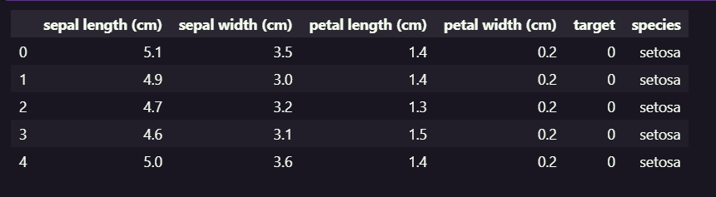
2. Перемішування записів (Shuffle)
Оскільки за замовчуванням записи у датасеті впорядковані за класами (по 50 записів кожного класу поспіль), виконується їх випадкове перемішування для уникнення системного зсуву при формуванні вибірок.
Код виконання:
from sklearn.utils import shuffle

# Перемішуємо датасет та скидаємо індекси, щоб вони знов йшли від 0 до 149
df_shuffled = shuffle(df, random_state=42).reset_index(drop=True)

# Виводимо перші 5 рядків перемішаного датасету
df_shuffled.head()

Результат: 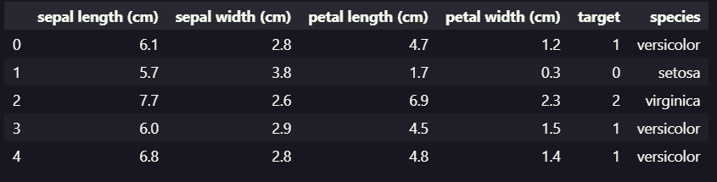

3. Масштабування та нормалізація ознак (StandardScaler)
Оскільки алгоритм k-NN базується на розрахунку відстаней між точками у багатовимірному просторі, проводиться нормалізація вхідних даних за допомогою StandardScaler. Ознаки приводяться до вигляду зі середнім значенням µ= 0 та стандартним відхиленням σ = 1:
$$z=\frac{x-μ}{σ}$$
Код виконання:
from sklearn.preprocessing import StandardScaler

# 1. Відокремлюємо вхідні ознаки (X) від цільової мітки (y)
X = df_shuffled.drop(columns=['target', 'species'])
y = df_shuffled['target']

# 2. Створюємо та застосовуємо масштабувальник (StandardScaler)
scaler = StandardScaler()
X_scaled = scaler.fit_transform(X)

# 3. Перетворюємо результат назад у зручну таблицю DataFrame для перегляду
df_scaled = pd.DataFrame(X_scaled, columns=X.columns)

# Виводимо перші 5 рядків нормалізованих даних
df_scaled.head()
Результат: 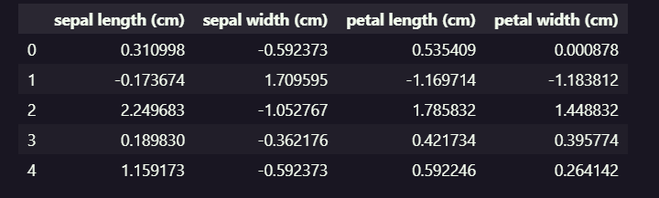
4. Поділ на навчальну та тестову вибірки
Вибірку розділено у співвідношенні 80% — для навчання моделі (120 записів) та 20% — для підсумкового тестування (30 записів) із застосуванням стратифікації за класами.
Код виконання:
from sklearn.model_selection import train_test_split

# Ділимо дані у співвідношенні 80% (навчання) на 20% (тест)
X_train, X_test, y_train, y_test = train_test_split(
df_scaled, y, test_size=0.2, random_state=42, stratify=y
)

print(f"Кількість прикладів для навчання (Train): {X_train.shape[0]}")
print(f"Кількість прикладів для тестування (Test): {X_test.shape[0]}")
Результат:
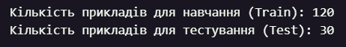
5. Побудова та навчання моделі k-NN
Ініціалізовано класифікатор k-найближчих сусідів із гіперпараметром k=3 сусідів та здійснено його навчання на тренувальній вибірці X_train
from sklearn.neighbors import KNeighborsClassifier

# 1. Ініціалізуємо модель k-NN (візьмемо k=3 сусідів)
knn = KNeighborsClassifier(n_neighbors=3)

# 2. Навчаємо модель на навчальній вибірці
knn.fit(X_train, y_train)

6. Оцінка якості класифікації
Здійснено передбачення класифікатора для тестових даних X_test та розраховано підсумкові метрики.
Код виконання:
from sklearn.metrics import accuracy_score, classification_report, confusion_matrix

# 1. Отримуємо передбачення моделі для тестових даних
y_pred = knn.predict(X_test)

# 2. Обчислюємо загальну точність (Accuracy)
accuracy = accuracy_score(y_test, y_pred)
print(f"Точність моделі (Accuracy): {accuracy * 100:.2f}%\n")

# 3. Виводим детальний звіт класифікації
print("--- Детальний звіт (Classification Report) ---")
print(classification_report(y_test, y_pred, target_names=iris.target_names))

# 4. Виводимо матрицю помилок (Confusion Matrix)
print("--- Матриця помилок (Confusion Matrix) ---")
print(confusion_matrix(y_test, y_pred))
Результат:
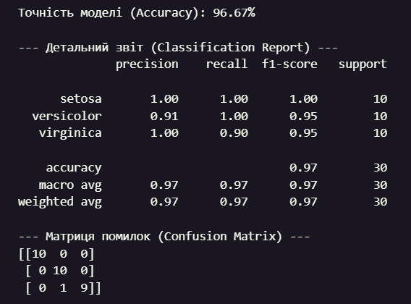

Згідно з матрицею помилок:
- Усі 10 екземплярів класу setosa класифіковано безпомилково.
- Усі 10 екземплярів класу versicolor класифіковано правильно.
- З 10 екземплярів класу virginica 9 розпізнано правильно, а 1 помилково віднесено до класу versicolor.
Висновок: У цій лабораторній роботі я розібралася, як працює алгоритм k-найближчих сусідів (k-NN) на прикладі датасету Iris. Я підготувала дані до навчання: перемішала їх, пронормувала за допомогою StandardScaler (щоб усі параметри мали однаковий вплив) та поділила на навчальну й тестову вибірки у співвідношенні 80/20.
Модель із k=3 показала точність 96.67%. Клас setosa класифікується ідеально, а серед versicolor та virginica була лише одна помилка на 30 тестових квіток через схожість їхніх розмірів.
5. Посилання на GitHub-репозиторій
GitHub Repository:

